¿Cuántas tramas ha capturado y en cuánto tiempo?
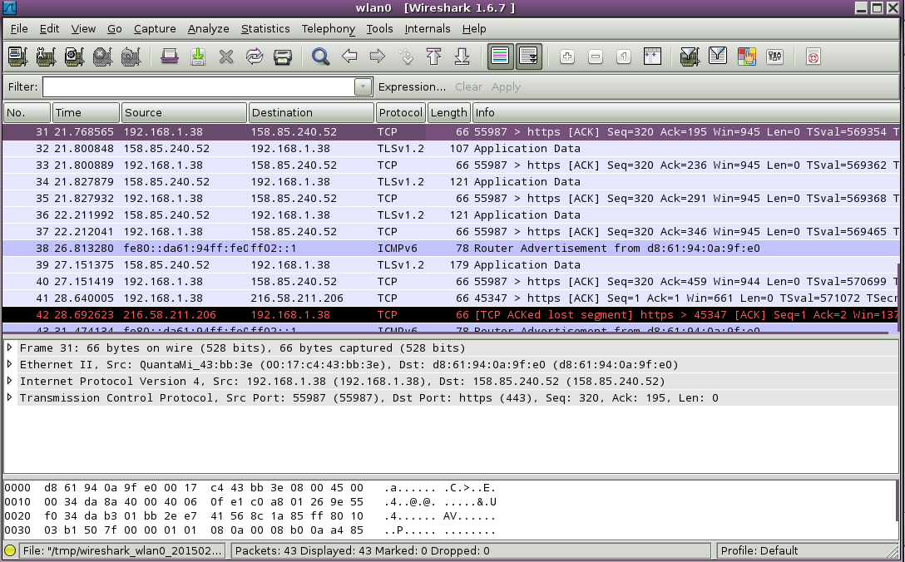
Vemos que se han capturado 43 paquetes. El tiempo usado ha sido de 31.4 segundos. Esta información y otras podemos verla en Statistics → Summary
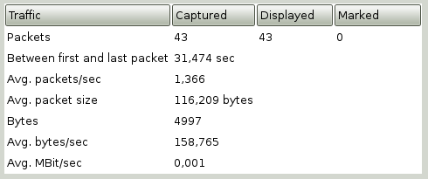

¿Cuántas bytes tienen las tramas capturadas del protocolo ARP?
Tiene 42 Bytes, podemos verlo seleccionando un paquete ARP y viendo su descripción.
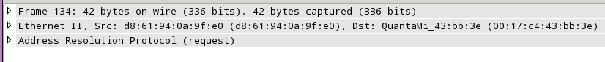

¿Podría indicar qué direcciones IP son las de origen y final?¿Es alguna de ellas la suya?
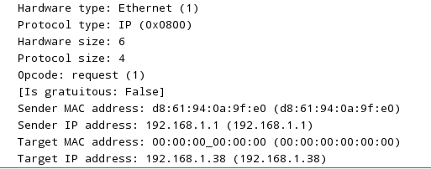
Si nos fijamos el primer paquete ARP es el router preguntando a un dispositivo, en este caso mi portatil. El origen es el router, pues vemos que el sender es 192.168.1.1 y el target es mi portatil con la ip 192.168.1.38.
A continuación hay un paquete ARP de respuesta de mi portatil hacia el router.
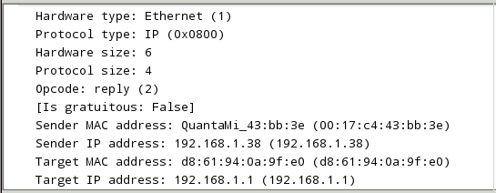
¿Tiene esto sentido teniendo en cuenta que se ha desactivado el modo promiscuo?
Si porque es boradcast
¿Cuál es la dirección física de destino? ¿Cuál es la dirección física de origen?
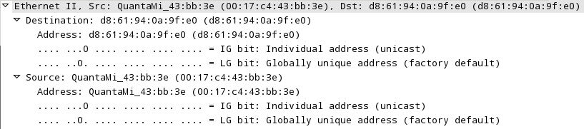
Como podemos ver en la imagen, se ve claramente el destino(destination) que es D8:61:94:0A:9F:E0, en este caso la MAC del router y el origen(source) es precisamente la MAC de mi portatil pues es el que manda el mensaje.

¿Cuál es el primer campo de la cabecera Ethernet?
Es Src(source), que se refiere al origen, de quien viene el mensaje.

Escriba un filtro para que sólo aparezcan los paquetes cuya dirección IP origen sea la suya.
En mi caso la ip propia es 192.168.1.38, por tanto lo que debemos hacer es indicar que el source sea igual a nuestra ip, quedaría así, “ip.src == 192.168.1.38”
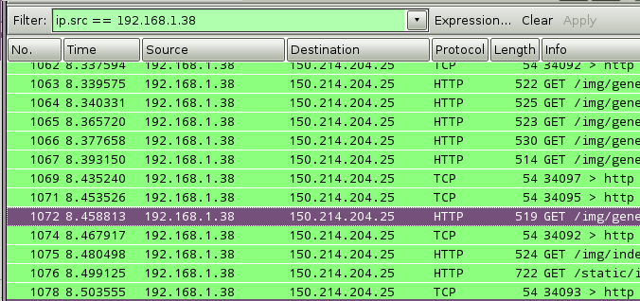
Escriba un filtro para que sólo aparezcan los paquetes cuya dirección destino del protocolo Ethernet sea la FF:FF:FF:FF:FF:FF
Siguiendo la lógica de las expresiones de Wireshark debemos usar el filtro “eth.dst == ff:ff:ff:ff:ff:ff”
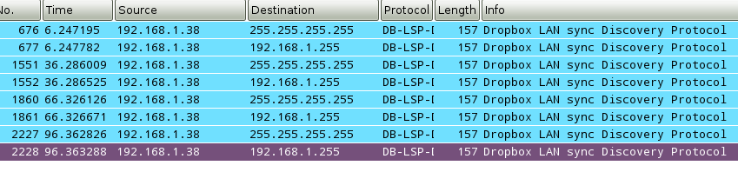
Han salido algunos paquetes del cliente de Dropbox mandando paquetes al broadcast.

Escriba un filtro para que sólo aparezcan los paquetes pertenecientes al protocolo HTTP que sean de petición de página WEB a un servidor (request).
En este caso no hace falta una expresión de comparación, es directamente indicar que que queremos http y request de la siguiente forma “http.request”, vemos que nos aparecen los GETs
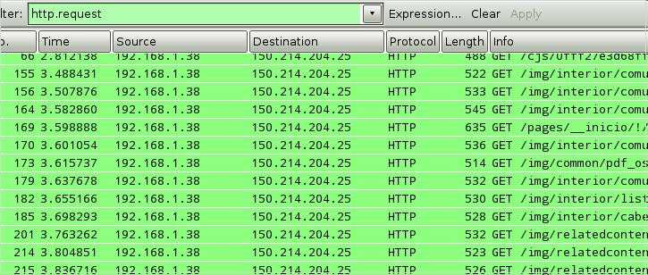

¿Podría indicar cuántas peticiones (GET) ha realizado el cliente?
Bueno si abrimos la opción Follow TCP Stream y ahí filtramos además por ip origen-destino vemos solo los GETs, en mi caso tenemos 5 GETs
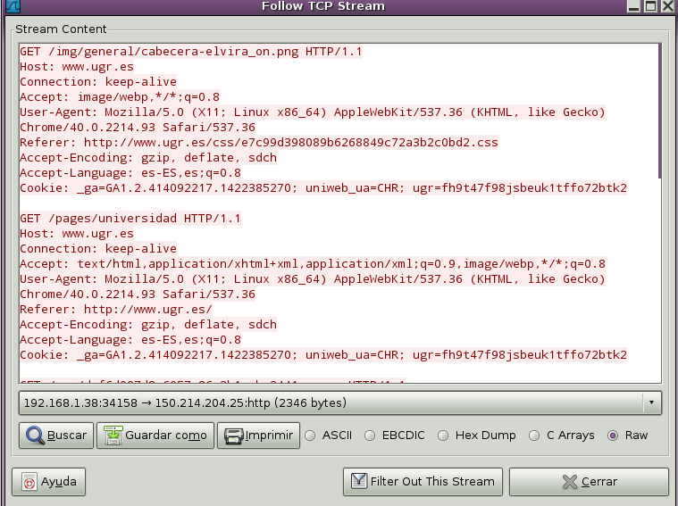

¿Aparece en rojo la información del url del servidor WEB al que hizo la petición GET? ¿Era el www.ugr.es?
El GET toma como parámetro una ruta desde la raíz “/”, y lo añade al host que le hacemos el GET. En este caso por ejemplo, el segundo GET vemos que quiere “/pages/universidad” en el host “www.ugr.es” por tanto lo que queremos es “www.ugr.es/pages/universidad”

¿Podría también hallar información del tipo de navegador WEBque ha usado?
Se puede ver fijándonos en el User-Agent, en este caso vemos que es:
User-Agent: Mozilla/5.0 (X11; Linux x86_64) AppleWebKit/537.36 (KHTML, like Gecko)
En mi caso esto corresponde concretamente a un Google Chrome Versión 40.0.2214.93 (64-bit), podemos ver más información en http://www.useragentstring.com/pages/Chrome/

¿Podría indicar cuántas respuestas afirmativas (OK, código200) ha dado el servidor? Compruebe en el siguiente enlace qué significado tienen los códigos de la familia 2xx.
http://en.wikipedia.org/wiki/List_of_HTTP_status_codes
Si, al igual que hicimos para filtrar solo los GETs, podemos ver las respuestas del servidor hacía el cliente de igual forma.

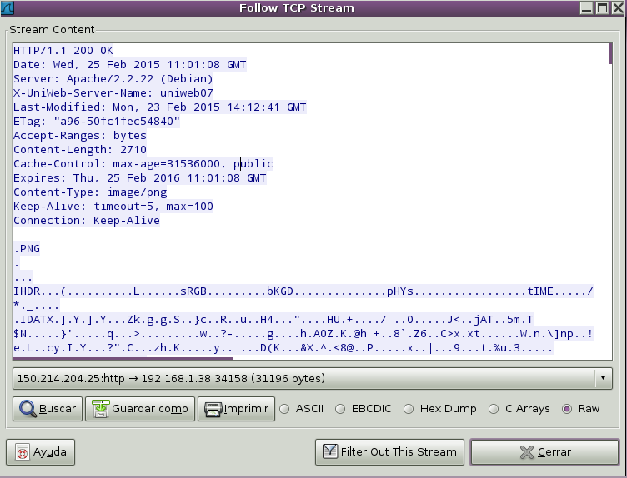

¿Para que sirve un default Gateway?
Es la puerta de enlace predeterminada, es en concreto el router, el que permite interactuar a una red con otra diferente y dirige el tráfico de datos.

¿Cuál es su dirección ip?
Si la pregunta se refiere a la de la puerta de enlace, en mi caso es 192.168.1.1, si se refiere a mi ip propia en mi caso es 192.168.1.38

¿Están en la misma subred el default Gateway y usted mismo?
Si claro que estamos en la misma subred. De hecho las direcciones útiles de mi subred son 192.168.1.2-254

Haga ping la dirección IP de su default Gateway ping <IP defaultGateway>¿Cuánto tiempo tarda en responder?
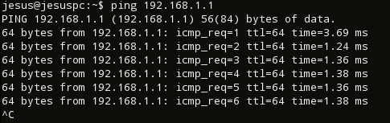

1.3ms aproximadamente por ping

¿Qué hace esta opción? ¿Puede usarse para diagnosticar estabilidad en la red?
Indica el time to live, es decir el tiempo tras el cuál un paquete o si información es descartado.

Averigüe la dirección IP del nombre www.google.es mediante el comando nslookup www.google.es ¿Cuál es la dirección IP asociada a este nombre? ¿cuál es la IP del servidor DNS que responde? Escriba la respuesta que obtiene completa.

Averigüe los routers (next-hops) necesarios para para llegar desde su PC hasta el servidor www.google.es mediante el comando tracert www.google.es (traceroute si es Linux)
¿Cuántos saltos son necesarios? Escriba la respuesta completa
